使用iceca定制IceSSL程序使用的证书
作者：solowolf@163.com

使用环境：
系统：windows 2003
Ice版本：ice 3.4.2 vc2008编译成dll版本
VC开发环境：VC2008

- 首先是不能使用openssl的证书来配置iceSSL的。没有仔细探索原因。
- 在ice 3.4.2的安装目录下找到iceca.bat
- iceca.bat 来生成ca root证书，
- 安装python 2.73版本， 3.30版本无法运行这个批处理.
www.python.org
- Python加入系统路径 c:\python273
- 打开windows命令行界面， 开始->运行－》cmd 回车
- >cd C:\Program Files\ZeroC\Ice-3.4.2\bin
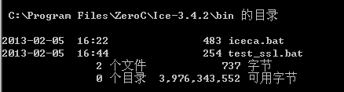
- 运行iceca.bat 前 set ICE_CA_HOME=c:\iceca
- ZeroC\Ice-3.4.2\bin>Iceca init 输入ca证书信息
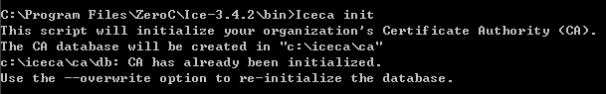
这个是我已经运行过了。提示使用—overwrite进行覆盖
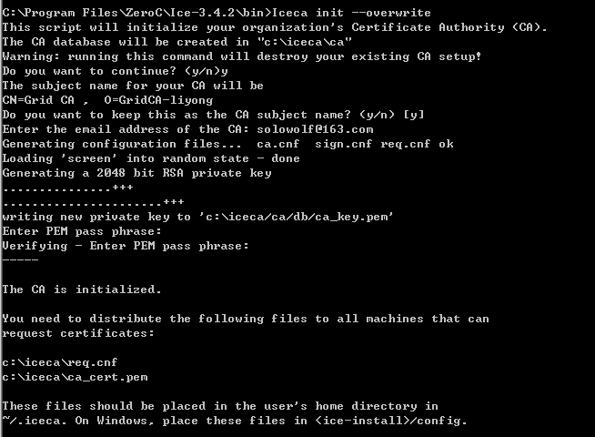
- 在c:\iceca目录下，找到req.cnf 把位数改成2048，默认是1024位。
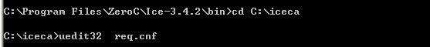
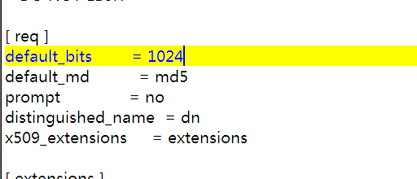
- ZeroC\Ice-3.4.2\bin>iceca request server "chsvr" 生成两个文件server_req.pem/ server_key.pem
- server_req.pem必须像ca申请签名生成server_cert.pem
ZeroC\Ice-3.4.2\bin >iceca sign --in server_req.pem --out server_cert.pem
- ZeroC\Ice-3.4.2\bin >dir *.pem
C:\Program Files\ZeroC\Ice-3.4.2\bin>dir *.pem
驱动器 C 中的卷没有标签。
卷的序列号是 44D6-BD7A

C:\Program Files\ZeroC\Ice-3.4.2\bin 的目录

2013-02-05 16:29 5,904 server_cert.pem
2013-02-05 16:24 3,311 server_key.pem
2013-02-05 16:24 1,610 server_req.pem
5 个文件 12,378 字节
0 个目录 3,977,883,648 可用字节

- 这几个文件和ca_cert.pem 拷贝放到iceSSL应用程序下。
- 服务器启动正常，会提示输入pem的密码。
- 同样的步骤生成客户端的ca_cert.pem c_rsa2048_priv_cert.pem c_rsa2048_priv_key.pem 对应 iceSSL配置文件的
IceSSL.CertAuthFile=ca_cert.pem
IceSSL.CertFile=c_rsa2048_priv_cert.pem
IceSSL.KeyFile=c_rsa2048_priv_key.pem
- 启动客户端后，提示输入pem密码，输入后，连接服务器失败。
- 服务器提示说明ca未知。
-- 02/05/13 16:53:29.359 server: Network: failed to establish ssl connection
local address: 127.0.0.1:10001
remote address: :-1
TransceiverI.cpp:234: Ice::ProtocolException:
protocol exception:
SSL error occurred for new incoming connection:
remote address = 127.0.0.1:3522
tlsv1 alert unknown ca: SSL alert number 48

- 发现错误时ca_cert.pem使用了旧版本。之前生成了一次ca_cert.pem然后用—overwrite覆盖了。
- 更换后一次生成的ca_cert.pem完成。客户端完好启动。
- 制成批处理 test_ssl.bat
call iceca request s_rsa2048_priv "server"
call iceca sign --in s_rsa2048_priv_req.pem --out s_rsa2048_priv_cert.pem

call iceca request c_rsa2048_priv "client"
call iceca sign --in c_rsa2048_priv_req.pem --out c_rsa2048_priv_cert.pem

- 可用把密码放到config.xxxx文件中。 IceSSL.Password=xxxx（生成证书的密码）
- 客户端的trace信息
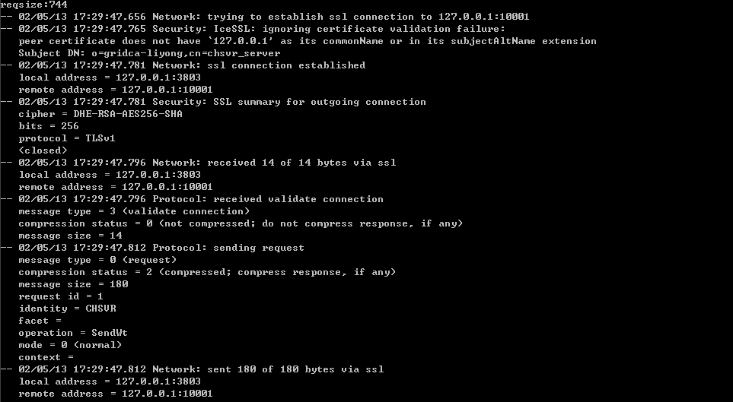

- 服务器运行后可用trace信息，
>server
-- 02/05/13 17:31:42.734 server: Security: SSL summary for incoming connection
cipher = DHE-RSA-AES256-SHA
bits = 256
protocol = TLSv1

系统使用iceSSL的例子参考
ZeroC\Ice-3.4.2-demos\demo\Ice\MFC
但是他这个例子似乎有问题，会产生假死现象，追踪代码发现ice信号量处理的地方有个wait()函数，WaitForSingleObject进行了无限等待(time=-1)。问题目前没有解决，不清楚为啥进入这个函数，设置了timeout也没有用处。解决的人给我email
Code：WaitForSingleObject(_sem, INFINET);

